第1章 littleVGL移植
littleVGL是近两年开始流行的一种小型开源嵌入式GUI库，有着界面美观，占用资源少等特点。本章将向大家介绍littleVGL，通过本章的学习，让大家能轻松把littleVGL移植到STM32上。本章分为如下几部分内容：
1.1 littleVGL简介
1.2 littleVGL移植
1.3 实验现象

1.1 littleVGL简介
littleVGL可以说是这 2 年才刚开始流行的一个小型开源嵌入式 GUI 库,具有界面精美,消耗资源小,可移植度高,响应式布局等特点,全库采用纯 c 语言开发,很多人刚开始接触到它,会被它的界面给吸引,而且 littleVGL 库的更新速度非常快,从当初我刚接触的V5.1 版本到现在的 V6.0 版本,这俩个版本之间功能相差还是很大的,随着 littleVGL 的认知度越来越大,官方资料也逐渐丰富起来,在国内而言,资料也越来越多。我们普中也提供一套详细的教程及源码，让用户能轻松学会littleVGL。
littleVGL 的官方网址为: https://littlevgl.com
littleVGL 的 github 网址为: https://github.com/littlevgl/lvgl
littleVGL 的在线文档网址为: https://docs.littlevgl.com/zh-CN/html/index.html
littleVGL 的主要特性如下:
● 具有非常丰富的内置控件,像 buttons, charts, lists, sliders, images 等
● 高级图形效果：动画，反锯齿，透明度，平滑滚动
● 支持多种输入设备,像 touchpad, mouse, keyboard, encoder 等 • 支持多语言的 UTF-8 编码
● 支持多个和多种显示设备，例如同步显示在多个彩色屏或单色屏上
● 完全自定制的图形元素
● 硬件独立于任何微控制器或显示器
● 可以缩小到最小内存 (64 kB Flash, 16 kB RAM)
● 支持操作系统、外部储存和 GPU（非必须）
● 仅仅单个帧缓冲设备就可以呈现高级视觉特效
● 使用 C 编写以获得最大兼容性(兼容 C++)
● 支持 PC 模拟器
● 为加速 GUI 设计,提供教程,案例和主题,支持响应式布局
● 提供了在线和离线文档
● 基于自由和开源的 MIT 协议
littleVGL 的要求如下:
● 16、32 或 64 位的单片机（微控制器）或处理器
● 微处理器的主频最好高于 16MHZ
● Flash/ROM:如果只用 littleVGL 核心组件的话,则至少需要 64kB 的容量,如果想完整使用的话,最好保证 180kB 以上的容量
● RAM:
o 静态 RAM: 大约 8 到 16 kB,这取决于你所用的组件功能和 objects 控件对象类型
o 栈: 至少为 2Kb,一般推荐值为 4kB
o 动态数据(堆): 至少 4kB,如果你用到了多个或多种控件的话,那么最好设置为 16kB 以 上,这个是可以通过 lv_conf.h 配置文件中的 LV_MEM_SIZE 宏来定义的
o 显示缓冲区: 至少要比”水平分辨率像素”要大,一般推介值为 10 倍的”水平分辨率像素”,取个例子,假如我们屏幕的水平分辨率为480个像素,采用16位的颜色深度进行显示,即一个像素占 2 个字节,那么推介的显示缓冲区大小为 10*480*2=9600 个字节
● C99 或更新的编译器,如果是用 keil 开发的话,一定得勾选”c99”模式,否则编译会报错的
● 基本的 c(或者 c++)语言知识,如:指针,结构体,回调函数
littleVGL界面效果图:
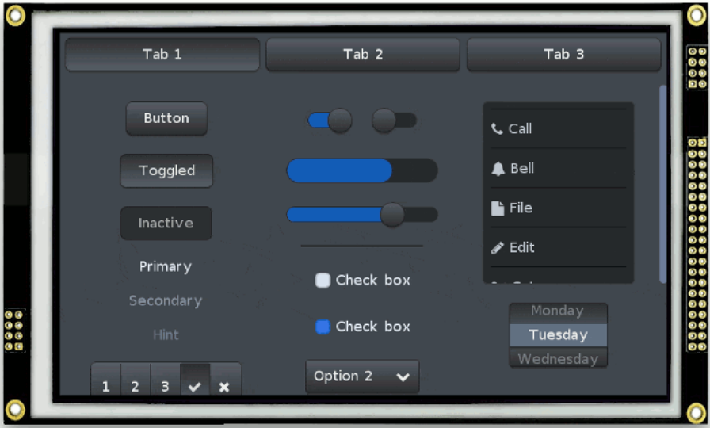
还有很多界面显示效果,请自行上 littleVGL 官网查看.我这里就不一一列举了。

1.2 littleVGL移植
先申明一下,本教程适用于普中所有 stm32 开发板,并支持普中STM32全系列液晶屏,不同的开发板适配的液晶屏尺寸可能不同。为了方便笔者描述,本文档中的图片和素材都以普中的Z500开发板为参考,不同开发板之间如有区别,笔者将会在文档中进行指出。下面就让我们开始跨进littleVGL 的大门,先从移植开始,我把整个移植过程罗列成以下步骤,请按照如下步骤一一操作。

1.2.1 准备素材
首 先 我 们 需 要 从 https://littlevgl.com官网上下载到lv_pc_simulator.zip压缩包,或者直接使用我们已经下载好的也行,此压缩包里面包含了 littleVGL 库源代码和 littleVGL 官方演示例程,接着我们还要准备一个移植littleVGL基础工程项目,这里我们也给大家提供好了，实际上就是基础实验中的触摸屏实验，因为此实验里面包含了触摸和液晶屏显示的基本功能,我这里以Z500开发板为参考进行移植演示,其他的开发板操作流程也是一样的,不需要去担心,最后我们拿到了如下图所示的 2 个文件：
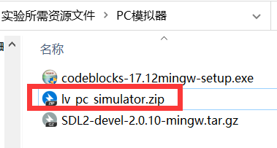
大家可以复制一份把它们放到桌面上,方便操作。

1.2.2 导入littleVGL库到Keil中
首先将提前准备移植的基础工程重命名为“LittleVGL移植”，并在项目根目录下新建 GUI 和 GUI_APP 两个子目录,如下所示：
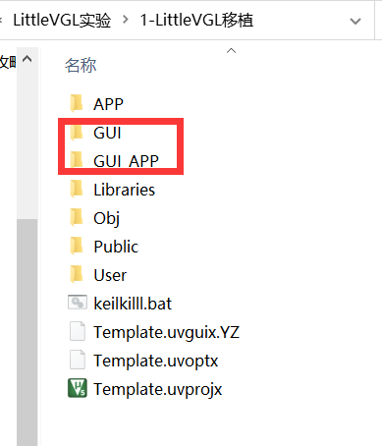
GUI 目录是用来存放跟 littleVGL 库相关的所有文件的,而 GUI_APP 是用来放我们自己的GUI 应用代码的,因为现在才刚开始移植,还来不及自己写 GUI 应用,所以 GUI_APP 目录里面先留空,我们的重点是来介绍 GUI 目录。
接着把 lv_pc_simulator.zip 压缩包进行解压。将里面的 lv_examples.zip 和 lvgl.zip 俩个子压缩包直接拷贝到“1-LittleVGL移植\GUI”目录下,拷贝完成之后,接着分别对lv_examples.zip 和 lvgl.zip 俩个子压缩包在当前目录下进行解压缩操作,解压缩完成后,可以把 lv_examples.zip 和 lvgl.zip 都删除了,接着把“ ../GUI/lvgl/lv_conf_template.h”和“ ../GUI/lv_examples/lv_ex_conf_templ.h”俩个配置模板文件统统拷贝到 “../GUI”目录下,然后对这个 2 文件分别重命名为 lv_conf.h和 lv_ex_conf.h,接着还要在 “../GUI”目录下新建一个 lvgl_driver子目录,这个目录是用来放底层显示驱动和触摸驱动文件的,将“../GUI/lvgl/porting”下的lv_port_disp_templ.c、lv_port_disp_templ.h和lv_port_indev_templ.c、lv_port_indev_templ.h拷贝到 lvgl_driver目录下，同时将这4个文件名中的“_templ”删除。文件如下：
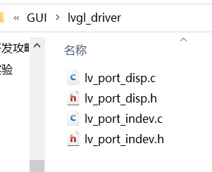
最后“../GUI”的目录结构如下图所示：
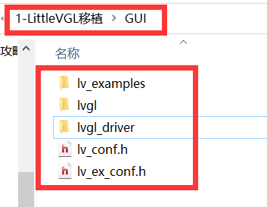
注：在实际项目中,可以删除掉 lv_examples 目录来减少项目所占的磁盘空间,因为此目录就是专门用来存放官方的演示 demo,对我们的实际项目没有任何作用。
接着我们打开工程,新建 GUI_Core、GUI_LCDDriver 和GUI_APP 三个分组,选中GUI_Core分组,接着点击 Add Files 按钮,把下面路径所有目录下的所有.c文件以此全部添加到GUI_Core分组中。
..\GUI\lvgl\src\lv_core
..\GUI\lvgl\src\lv_draw
..\GUI\lvgl\src\lv_font
..\GUI\lvgl\src\lv_hal
..\GUI\lvgl\src\lv_misc
..\GUI\lvgl\src\lv_objx
..\GUI\lvgl\src\lv_themes
添加结果如下：
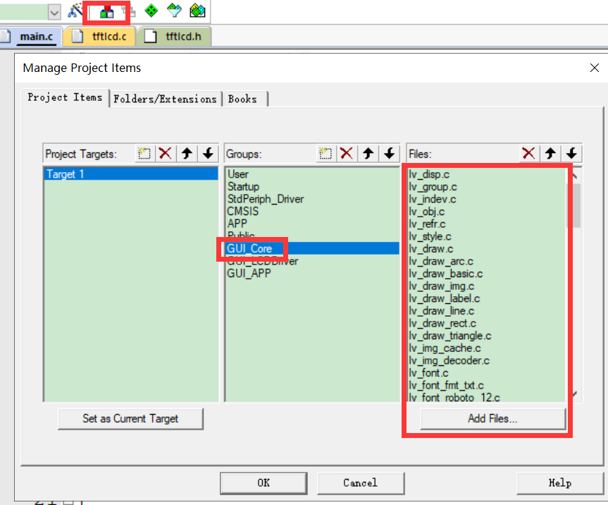
选中GUI_LCDDriver分组，接着点击 Add Files 按钮,把“..\GUI\lvgl_driver”目录下的所有.c文件以此全部添加到GUI_LCDDriver分组中。
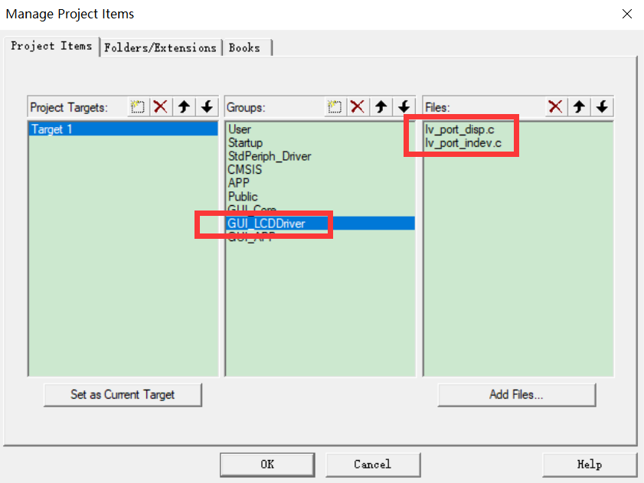
最后点击 OK 按钮保存。
接着我们需要做 2 个比较重要的小操作,加大项目的栈空间到 2KB 和使能 C99 编译器功能。打开Startup分组下的.s 启动文件,修改 Stack_Size 的值到 2KB(0x00000800),如Stack_Size EQU 0x00000800如下所示：
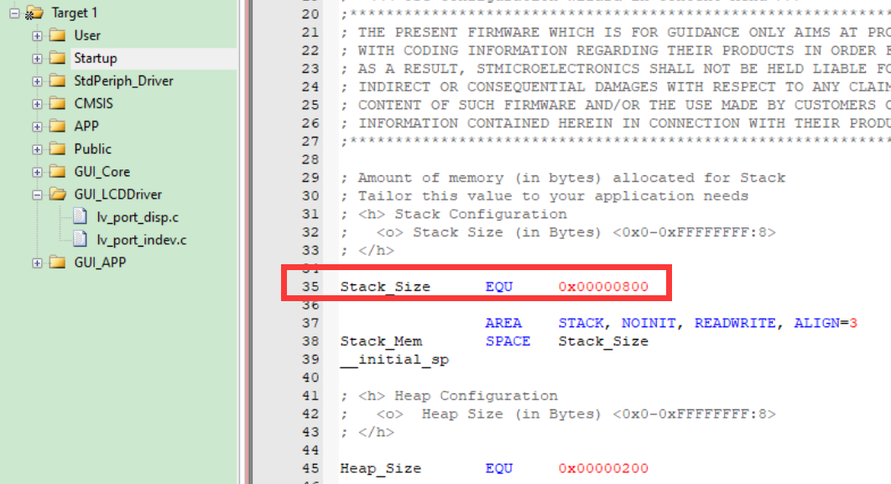
然后点击“魔术棒”图标,打开面板之后,切换到 C/C++面板,选中 C99 Mode 复选框即可，如下所示：
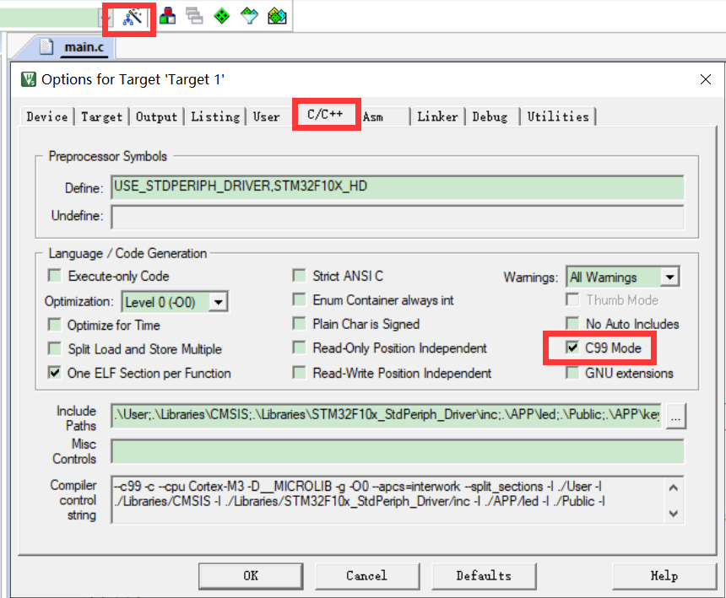
因为 littleVGL 要求 C99 或更新的编译器,否则编译是会报错的。

1.2.3 修改 lv_conf.h 和 lv_ex_conf.h 配置文件
先打开..\GUI 下的 lv_conf.h 文件,里面的配置项还是很多的,大家先不要纠结每个配置项到底什么意思,后面我会专门来讲解的,大家先按照我的步骤来,对于关键的配置项,我会先简单解释一下.
打开文件之后,第一个#if后面的 0 改为 1,使整个文件生效,接着修改LV_HOR_RES_MAX 和 LV_HOR_RES_MAX 宏的值,这个是告诉 littleVGL 你所用的液晶屏分辨率是多少,请根据自己手头液晶屏的实际分辨率大小相应设置,比如笔者手头就有如下 4块不同型号的 TFTLCD 液晶屏,分别是 2.8 寸(320*240)电阻屏, 3.5 寸(480*320)电阻屏, 4.3 寸(800*480)电容屏, 7 寸(800*480)电阻屏,在这个 4 块 MCU 屏中,分辨率最高的为 800*480,因此
我这里就设置如下:
#define LV_HOR_RES_MAX (480)
#define LV_VER_RES_MAX (800)
这样就可以一套代码兼容 4 块不分辨率的屏了,原理就是高分辨率可以兼容低分辨率。接着我们修改 LV_COLOR_DEPTH 颜色深度,最常见的设置就是 1 或者 16 了,1 是用于单色屏,而 16 是用于彩色屏,这里我们设置成 16 即可,即如下所示：
#define LV_COLOR_DEPTH 16
再接着我们来设置 LV_DPI 的值,默认值为 100,我们把他设置到 60,这个宏是用来调节界面缩放比例的,此值越大,控件分布的就越散,控件自身的间隔也会变大，如下所示：
#define LV_DPI 60 /*[px]*/
再接着修改 LV_MEM_SIZE 的大小,这个就是控制 littleVGL 中所谓的动态数据堆的大小,是用来给控件的创建动态分配空间的,我们这里设置为 16KB 的大小，如下：
#define LV_MEM_SIZE (16U * 1024U)
再接着修改 LV_USE_GPU 的值,默认值是 1,我们把它设置为 0,即不使能 GPU功能，如下：
#define LV_USE_GPU 0
再接着修改LV_USE_FILESYSTEM 的值,其默认值为1,我们把他设置为0,即不使能文件系统的功能，如下：
#define LV_USE_FILESYSTEM 0
再接着再把 LV_THEME_LIVE_UPDATE, LV_USE_THEME_TEMPL, LV_USE_THEME_DEFAULT,LV_USE_THEME_ALIEN, LV_USE_THEME_NIGHT, LV_USE_THEME_MONO,LV_USE_THEME_MATERIAL, LV_USE_THEME_ZEN, LV_USE_THEME_NEMO 等所有宏的值都设置为1,即全部使能,这些宏都是跟littleVGL自带的主题相关的,因为后面我们要演示官方自带的例程效果,所以这里我们先全部使能,注意,在实际项目中,我们一般最多使能一个,如果我们项目根本就用不到其自带的主题,那么我们应该把这些宏全部禁止,因为这样可以节省 flash 和 ram。
至此 lv_conf.h 文件修改就完成了,接下来我们要修改 lv_ex_conf.h 文件,这个文件就简单很多了,而且这个文件也不是很重要,只有当我们要演示官方自带的例程时,才会用到,下面就简单做一下说明。把 LV_EX_KEYBOARD, LV_EX_MOUSEWHEEL, LV_USE_TESTS, LV_USE_TUTORIALS,LV_USE_BENCHMARK, LV_USE_DEMO, LV_USE_TERMINAL 等宏的值全部设置为 1，其他宏保持默认即可。

1.2.4 添加定时器,为 littleVGL 提供心跳节拍
这里我打算采用定时器4,设置其每隔 1ms 进入中断,为 littleVGL 提供 1ms 的心跳节拍,当然你也可以采用其他的定时器,原理都是一样的,定时器的代码可以直接从基础实验的”定时器中断实验”例程中拷贝过来,然后复制到 APP目录下面,接着打开 Keil工程,把 time.c 文件添加到APP分组下面,接着修改 time.c 文件中定时器中断服务函数,正确的如下所示：
- #include "lvgl.h"
- void TIM4_IRQHandler(void)
- {
- if(TIM_GetITStatus(TIM4,TIM_IT_Update))
- {
- // LED2=!LED2;
- lv_tick_inc(1);//lvgl的1ms心跳
- }
- TIM_ClearITPendingBit(TIM4,TIM_IT_Update);
- }
然后在 main 函数中加入定时器的 TIM4_Init(arr, psc)初始化代码,必须保证中断间隔为1ms,不同STM32系列芯片开发板,传入的 arr, psc 参数可能会不同的,请注意！
以Z500开发板为例，此时的 main 函数代码差不多如下所示：
- int main()
- {
- SysTick_Init(72);
- NVIC_PriorityGroupConfig(NVIC_PriorityGroup_2); //中断优先级分组 分2组
- LED_Init();
- USART1_Init(115200);
- TFTLCD_Init(); //LCD初始化
- KEY_Init();
- TP_Init();

- TIM4_Init(999,71);

- lv_init(); //lvgl系统初始化

- while(1)
- {
- tp_dev.scan(0);
- lv_task_handler();
- }
- }
如果你的定时器代码是采用标准库或者HAL库开发的话,那么你还需要把定时器对应的标准库或 HAL 库驱动文件添加到 Keil工程中。这里就不多作介绍。
接着我们还需要在 Keil 中配置 littleVGL 的头文件路径,如下图所示：
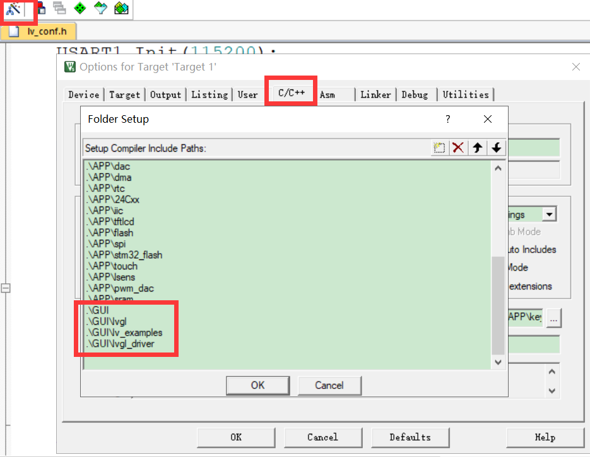
确认无误之后,我们终于迎来了第一次编译,不出意外的话,会报很多警告,不过这些警告对我们项目没有任何影响的。接下来我们要开始移植底层显示驱动了。

1.2.5 移植底层显示驱动
littleVGL 官方给我们提供了显示驱动,输入驱动,文件系统驱动的模板文件,存放在..\GUI\lvgl\porting 目录下,这里我们不需要文件系统,所以只需要把 lv_port_disp_template.c, lv_port_disp_template.h, lv_port_indev_template.c,lv_port_indev_template.h 四个文件拷贝到 ..\GUI\lvgl_driver 目录下面,并分别重命名为 lv_port_disp.c, lv_port_disp.h, lv_port_indev.c, lv_port_indev.h,此步操作在前面已经介绍。前面 2 个文件是跟显示驱动相关的,后面俩个文件是跟触摸驱动相关的,我们先只需要修改 lv_port_disp.c, lv_port_disp.h 俩个文件的内容就可以了,通过看注释,发现并不难移植,我这里直接给出正确的移植代码：
（1）lv_port_disp.h 文件内容如下：
- #ifndef LV_PORT_DISP_H
- #define LV_PORT_DISP_H
- #ifdef __cplusplus
- extern "C" {
- #endif
- #include "lvgl/lvgl.h"

- //函数申明
- void lv_port_disp_init(void);
- #ifdef __cplusplus
- }
- #endif
- #endif
（2）lv_port_disp.c 文件内容如下：
- /**
- * @file lv_port_disp.c
- *
- */

- /*Copy this file as "lv_port_disp.c" and set this value to "1" to enable content*/
- #if 1

- /*********************
- * INCLUDES
- *********************/
- #include "lv_port_disp.h"
- #include "tftlcd.h"
- /*********************
- * DEFINES
- *********************/

- /**********************
- * TYPEDEFS
- **********************/

- /**********************
- * STATIC PROTOTYPES
- **********************/
- static void disp_init(void);

- static void disp_flush(lv_disp_drv_t * disp_drv, const lv_area_t * area, lv_color_t * color_p);
- #if LV_USE_GPU
- static void gpu_blend(lv_color_t * dest, const lv_color_t * src, uint32_t length, lv_opa_t opa);
- static void gpu_fill(lv_color_t * dest, uint32_t length, lv_color_t color);
- #endif

- /**********************
- * STATIC VARIABLES
- **********************/

- /**********************
- * MACROS
- **********************/

- /**********************
- * GLOBAL FUNCTIONS
- **********************/

- void lv_port_disp_init(void)
- {
- /*-------------------------
- * Initialize your display
- * -----------------------*/
- disp_init();

- /*-----------------------------
- * Create a buffer for drawing
- *----------------------------*/
- /* Example for 1) */
- static lv_disp_buf_t disp_buf_1;
- //对于资源丰富的处理器,可以把内部静态缓存区加大一点,就只需要修改下面俩个10就可以了
- static lv_color_t buf1_1[LV_HOR_RES_MAX * 10]; /*A buffer for 10 rows*/
- lv_disp_buf_init(&disp_buf_1, buf1_1, NULL, LV_HOR_RES_MAX * 10); /*Initialize the display buffer*/

- /*-----------------------------------
- * Register the display in LittlevGL
- *----------------------------------*/

- lv_disp_drv_t disp_drv; /*Descriptor of a display driver*/
- lv_disp_drv_init(&disp_drv); /*Basic initialization*/

- /*Set up the functions to access to your display*/

- /*Set the resolution of the display*/
- //适配多个屏幕
- disp_drv.hor_res = tftlcd_data.width;
- disp_drv.ver_res = tftlcd_data.height;

- /*Used to copy the buffer's content to the display*/
- disp_drv.flush_cb = disp_flush;

- /*Set a display buffer*/
- disp_drv.buffer = &disp_buf_1;

- #if LV_USE_GPU
- /*Optionally add functions to access the GPU. (Only in buffered mode, LV_VDB_SIZE != 0)*/

- /*Blend two color array using opacity*/
- disp_drv.gpu_blend = gpu_blend;

- /*Fill a memory array with a color*/
- disp_drv.gpu_fill = gpu_fill;
- #endif

- /*Finally register the driver*/
- lv_disp_drv_register(&disp_drv);
- }

- /**********************
- * STATIC FUNCTIONS
- **********************/

- /* Initialize your display and the required peripherals. */
- static void disp_init(void)
- {
- /*You code here*/
- }

- /* Flush the content of the internal buffer the specific area on the display
- * You can use DMA or any hardware acceleration to do this operation in the background but
- * 'lv_disp_flush_ready()' has to be called when finished. */
- static void disp_flush(lv_disp_drv_t * disp_drv, const lv_area_t * area, lv_color_t * color_p)
- {
- LCD_Color_Fill(area->x1,area->y1,area->x2,area->y2,(u16*)color_p);
- /* IMPORTANT!!!
- * Inform the graphics library that you are ready with the flushing*/
- lv_disp_flush_ready(disp_drv);
- }

- /*OPTIONAL: GPU INTERFACE*/
- #if LV_USE_GPU

- /* If your MCU has hardware accelerator (GPU) then you can use it to blend to memories using opacity
- * It can be used only in buffered mode (LV_VDB_SIZE != 0 in lv_conf.h)*/
- static void gpu_blend(lv_disp_drv_t * disp_drv, lv_color_t * dest, const lv_color_t * src, uint32_t length, lv_opa_t opa)
- {
- /*It's an example code which should be done by your GPU*/
- uint32_t i;
- for(i = 0; i < length; i++) {
- dest[i] = lv_color_mix(dest[i], src[i], opa);
- }
- }

- /* If your MCU has hardware accelerator (GPU) then you can use it to fill a memory with a color
- * It can be used only in buffered mode (LV_VDB_SIZE != 0 in lv_conf.h)*/
- static void gpu_fill_cb(lv_disp_drv_t * disp_drv, lv_color_t * dest_buf, lv_coord_t dest_width,
- const lv_area_t * fill_area, lv_color_t color);
- {
- /*It's an example code which should be done by your GPU*/
- uint32_t x, y;
- dest_buf += dest_width * fill_area->y1; /*Go to the first line*/

- for(y = fill_area->y1; y < fill_area->y2; y++) {
- for(x = fill_area->x1; x < fill_area->x2; x++) {
- dest_buf[x] = color;
- }
- dest_buf+=dest_width; /*Go to the next line*/
- }
- }

- #endif /*LV_USE_GPU*/

- #else /* Enable this file at the top */

- /* This dummy typedef exists purely to silence -Wpedantic. */
- typedef int keep_pedantic_happy;
- #endif
我们的 GUI 应用跑的流不流畅,主要是取决 lv_port_disp.c 文件了,这里需要注意一点,为了移植方便,我们的 color_buf 显示缓冲区是采用静态数组的方式定义的,优点是内部 sram 访问速度快,缺点是不能定义的过大,因为内部的 sram 少的可怜,后面的章节中我会介绍怎么把color_buf 显示缓冲区定义到外部的大容量 sram 中,从而来提升 GUI 的流畅度!

1.2.6 移植底层触摸驱动
littleVGL 是支持很多种输入设备的,像 Touchpad, Mouse, Keypad, Encoder, Button 等统统支持,而通常情况下,我们用的最多的就是触摸屏了,他属于 Touchpad 类,通过打开..\GUI\lvgl_driver 目录下的 lv_port_indev.c 和 lv_port_indev.h,文件,不难发现只需要实现 lv_port_indev_init 和 touchpad_read 俩个 API 接口就行了,其他的统统可以删除,下面我给出正确的移植代码。
（1）lv_port_indev.h 文件内容如下：
- #if 1

- #ifndef LV_PORT_INDEV_H
- #define LV_PORT_INDEV_H

- #ifdef __cplusplus
- extern "C" {
- #endif

- /*********************
- * INCLUDES
- *********************/
- #include "lvgl/lvgl.h"

- void lv_port_indev_init(void);

- #ifdef __cplusplus
- } /* extern "C" */
- #endif

- #endif /*LV_PORT_INDEV_TEMPL_H*/

- #endif /*Disable/Enable content*/
（2）lv_port_indev.c 文件的内容如下：
- #include "lv_port_indev.h"
- #include "touch.h"

- static bool touchpad_read(lv_indev_drv_t * indev_drv, lv_indev_data_t * data);

- void lv_port_indev_init(void)
- {
- lv_indev_drv_t indev_drv;

- /*------------------
- * Touchpad
- * -----------------*/

- /*Register a touchpad input device*/
- lv_indev_drv_init(&indev_drv);
- indev_drv.type = LV_INDEV_TYPE_POINTER;
- indev_drv.read_cb = touchpad_read;
- lv_indev_drv_register(&indev_drv);
- }

- /**********************
- * STATIC FUNCTIONS
- **********************/

- /* Will be called by the library to read the touchpad */
- static bool touchpad_read(lv_indev_drv_t * indev_drv, lv_indev_data_t * data)
- {
- static uint16_t last_x = 0;
- static uint16_t last_y = 0;
- if(tp_dev.sta&TP_PRES_DOWN)//触摸按下了
- {
- last_x = tp_dev.x[0];
- last_y = tp_dev.y[0];
- data->point.x = last_x;
- data->point.y = last_y;
- data->state = LV_INDEV_STATE_PR;
- }else{
- data->point.x = last_x;
- data->point.y = last_y;
- data->state = LV_INDEV_STATE_REL;
- }
- /*Return `false` because we are not buffering and no more data to read*/
- return false;
- }

1.2.7 移植官方的演示例程
最后,我们只要把官方的演示例程代码添加到 Keil 工程中的 GUI_APP分组下就可以了,官方的例程源码全部位于..\GUI\lv_examples目录下,这里我们先演示2 个综合一点的例程。
demo例程,其源码路径为： ..\GUI\lv_examples\lv_apps\demo\
theme例程,其源码路径为： ..\GUI\lv_examples\lv_tests\lv_test_theme\其中 theme 例程里面又包含了 2 个子例程。
我们把 demo 和 theme 例程按照上面所描述的源码路径添加到 Keil 中的 GUI_APP 分组下,如图所示：
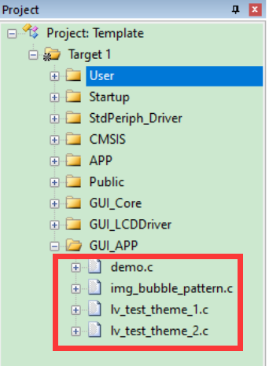
然后在main函数中添加显示驱动初始化和触摸驱动初始化的代码,总之最后main.c文件的代码如下：
- #include "system.h"
- #include "SysTick.h"
- #include "led.h"
- #include "usart.h"
- #include "tftlcd.h"
- #include "key.h"
- #include "touch.h"
- #include "time.h"
- #include "lvgl.h"
- #include "lv_port_disp.h"
- #include "lv_port_indev.h"
- #include "lv_apps\demo\demo.h"
- #include "lv_tests\lv_test_theme\lv_test_theme_1.h"
- #include "lv_tests\lv_test_theme\lv_test_theme_2.h"

- #define TEST_NUM 2 //1,2,3分别对应三个演示例程

- int main()
- {
- SysTick_Init(72);
- NVIC_PriorityGroupConfig(NVIC_PriorityGroup_2); //中断优先级分组 分2组
- LED_Init();
- USART1_Init(115200);
- TFTLCD_Init(); //LCD初始化
- KEY_Init();
- TP_Init();

- TIM4_Init(999,71);

- if(KEY_Scan(1)==KEY0_PRESS)
- TP_Adjust();

- lv_init(); //lvgl系统初始化
- lv_port_disp_init(); //lvgl显示接口初始化,放在lv_init()的后面
- lv_port_indev_init(); //lvgl输入接口初始化,放在lv_init()的后面

- //通过TEST_NUM的值来选择运行不同的例程
- #if(TEST_NUM==1)
- demo_create();
- #elif(TEST_NUM==2)
- lv_test_theme_1(lv_theme_night_init(210, NULL));
- #else
- lv_test_theme_2();
- #endif

- while(1)
- {
- tp_dev.scan(0);
- lv_task_handler();
- }
- }
当运行 demo_create();例程时,编译会发现报错的,这是因为官方的 demo 例程有一个小疏忽,我们打开 GUI_APP 分组下的 demo.c 文件,把 a.user_data = NULL;的代码给删除掉就行了,总共有 2 处,分别是在 215 行和 249 行.
因为我们的代码是支持电阻屏的,而电阻屏一般都需要先进行校准操作,所以我在main.c文件的 TP_Init 函数初始化后面加入了一个小操作,那就是在开机之前如果先按住 KEY0 键不放,就可以先进入到电阻屏校准程序,校准完成之后,再进入到 littleVGL 演示例程,代码很简单。
至此 littleVGL 的移植到此结束,大家可以开始体验它。

1.3 实验现象
注意：如果使用普中TFTLCD触摸屏，用户需根据手上彩屏右上角或背面驱动型号来设置程序中使能的TFTLCD驱动。在tftlcd.h头文件中开始处进行设置，比如我使用的TFTLCD是ILI9481，那么就要把这个宏定义放开，其他的注释掉。如下所示：
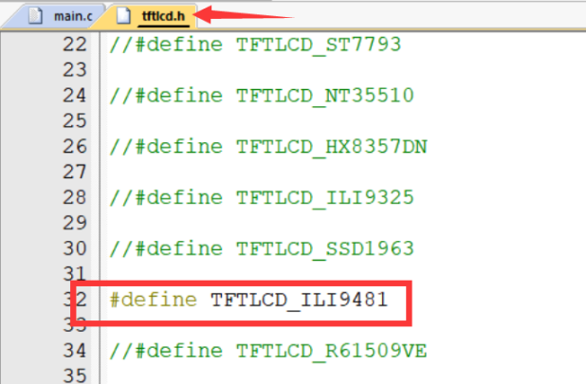
代码编译成功之后，我们将代码下载到 STM32 开发板上。（注意：以下的功能测试图片以Z500开发板为展示）LCD 界面显示如下图所示：
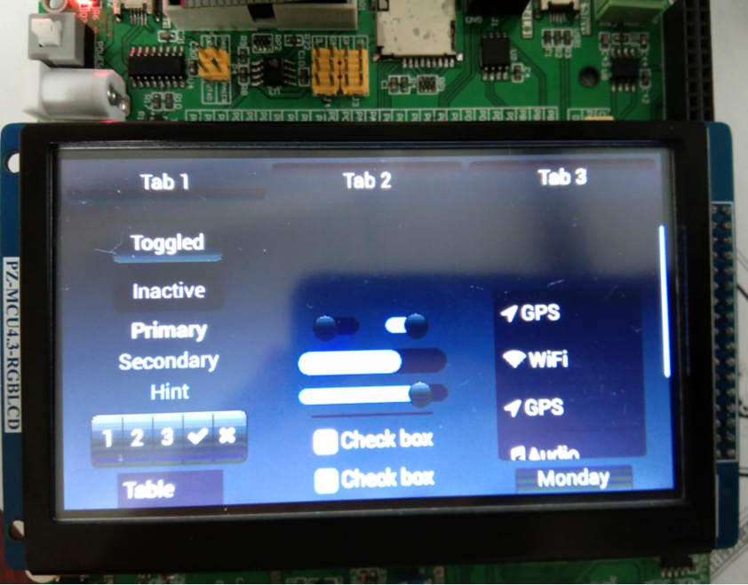
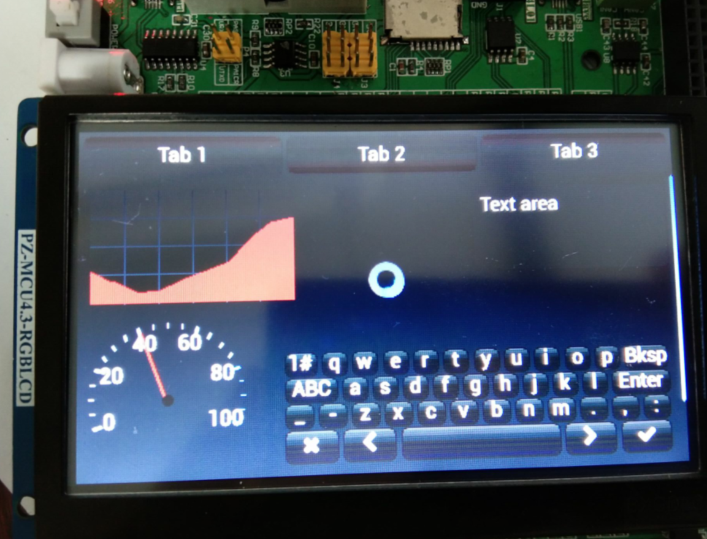
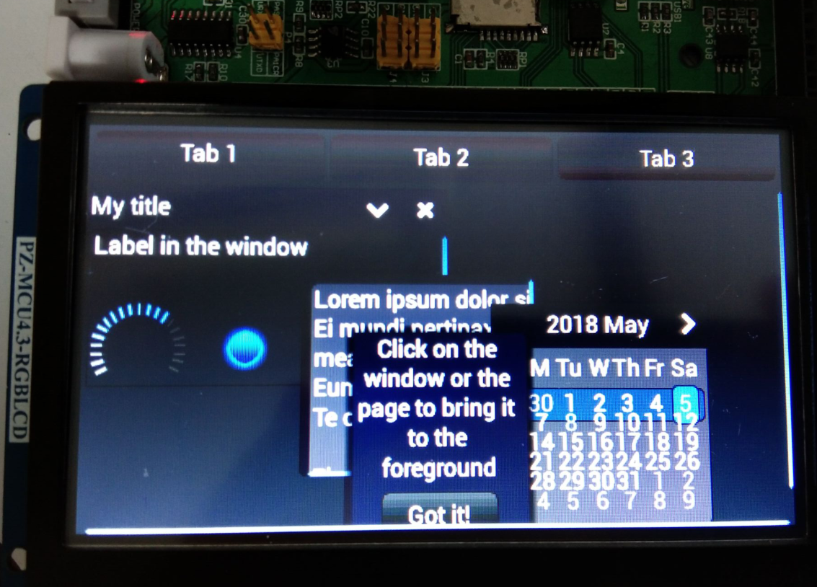

课后作业

